
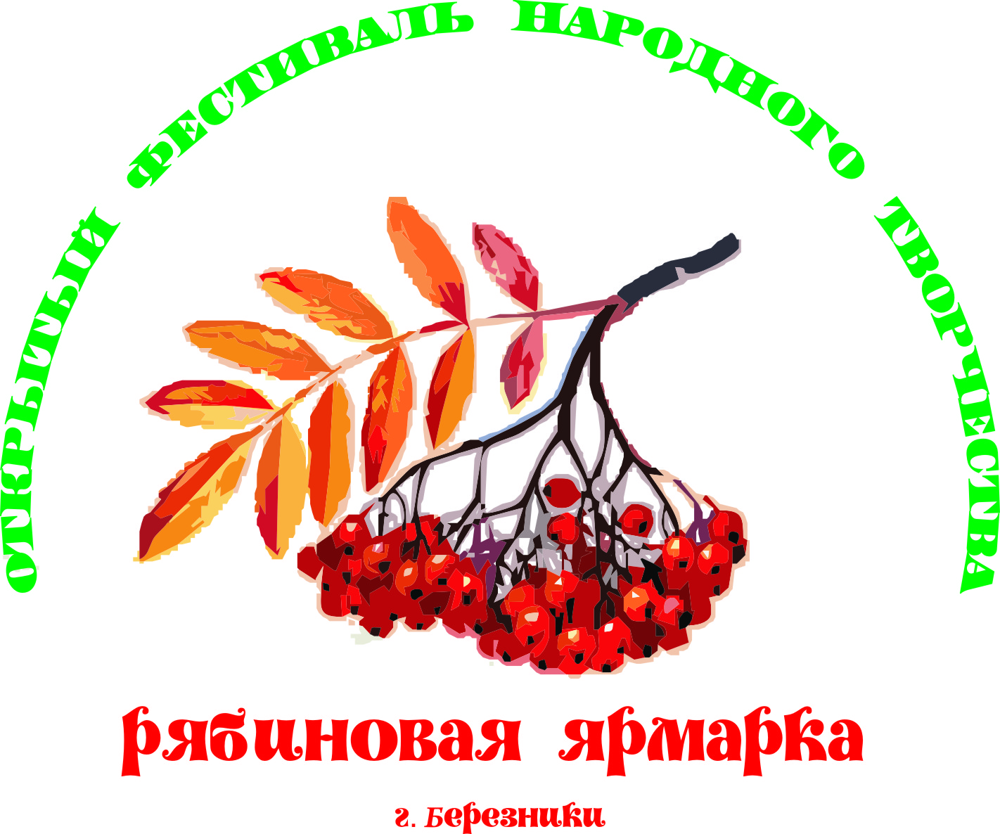

Программа открытого фестиваля народного творчества «Рябиновая ярмарка»
21 сентября 2014 г.
г. Березники, ул. Льва Толстого, 50

при поддержке Министерства культуры Пермского края и администрации города Березники

1 этаж, Большой зал
12.00 ч. – 12.15 ч. | Торжественное открытие Фестиваля
12.15 ч. – 14.00 ч. | Конкурсная программа Фестиваля
16.00 ч. – 16.30 ч. | Концертная программа Фестиваля. Фольклорный коллектив «Вороново крыло» г. Пермь
16.30 ч. –16.45 ч. | Церемония награждения участников конкурсной программы Фестиваля
16.45 ч. – 18.00 ч. | Концертная программа Фестиваля. Народные коллективы городов: Соликамска, Губахи, Горнозаводска.
18.00 ч. – 18.15 ч. | Закрытие Фестиваля. Церемония награждения конкурса «Уральская Рябинушка». Ансамбль народного танца «Провинция» и танцевальный коллектив «Мечта» г. Березники.

1 этаж, Фойе
14.00 ч. – 14.20 ч. | Награждение участников выставки-конкурса детского рисунка «Цвет рябины» и блиц-конкурса «День рисования»
14.20 ч. – 15.00 ч. | Мастер-класс «Народный танец»
15.00 ч. – 16.00 ч. | Рябиновый бал
18.15 ч. – 18.30 ч. | Танцевальный Флеш-моб
18.30 ч. | Дегустация пирога из рябины

2 этаж, 39 каб.
13.00 ч. – 14.00 ч. | Блиц-конкурс «День рисования»
14.00 ч. – 15.00 ч. | Работа поэтической площадки «Гроздья рябины»
15.00 ч. – 16.30 ч. | Конкурс «Уральская Рябинушка»
16.30 ч. – 17.00 ч. | Этно-вечеринка «Рябиновый вечер». Хоровод, мастер-класс (фольклорный коллектив «Вороново крыло»)

2 этаж, Фойе
11.00 ч. – 18.00 ч. | Площадка «Рябиновые бусы»: выставка работ мастеров декоративно-прикладного творчества.
11.00 ч. – 18.00 ч. | Площадка «Рябиновый край»: выставка книг, буклетов. Мастер-класс по изготовлению книжной закладки «Рябинка»
11.00 ч. – 18.00 ч. | Площадка «Рябиновый сад»: выставка косметических средств и блюд из рябины. Мастер-класс по приготовлению блюда из рябины
12.30 ч. – 13.00 ч. | Регистрация на Блиц-конкурс «День рисования»
12.30 ч. – 16.30 ч. | Мастер-класс по изготовлению куклы «Рябинки»: оберега, символа женской мудрости, материнства, семейного лада. (работает 3 мастера)

